**113學年度高中職生運輸深耕競賽活動**

**AI for All: 共創智慧、包容未來交通**

**創意規劃競賽**

**一、活動緣起**

運輸、物流與交通管理不僅是國家發展、社會進步以及人民生活品質的重要基石，更是推動智慧城市建構和永續發展的核心。隨著政府在交通建設和科技創新方面的持續大量投入，人工智慧（AI）等先進技術正逐步融入交通運輸系統，為提升道路安全、優化公共運輸服務及促進環境友善的都市交通模式帶來前所未有的機遇與挑戰。

儘管國內已成立多所運輸、物流及觀光相關科系，積極培育專業人才，但大部分高中職學生對於運輸相關科系的培養方向與未來就業發展仍缺乏足夠認識。而隨著龐大的交通建設經費及公私部門對運輸專業人才的迫切需求，運輸專業人才的供給明顯不足，如何有效宣傳並吸引優秀的高中職學生投身運輸領域，成為中華民國運輸學會及各相關單位亟待實現的重要使命。

本屆活動在保有「做中學」精神、激發學生對於生活周遭交通運輸服務關注與創意思考的基礎上，特別融入人工智慧技術的應用，進一步拓展研究與實踐的深度。參賽學生將組隊針對指定運輸課題進行深入分析與創意規劃，並有機會透過三天兩夜的青年運輸營，與國內交通運輸領域的專家、學者及業界實務人士直接交流，從中獲得寶貴經驗與專業知識，最終以精心製作的規劃報告參與決賽評審。

此外，主辦單位不僅提供高額獎金，更頒發競賽參與證明及獎狀，使參賽者能將研究成果納入學習歷程，激發對運輸領域的熱情，並作為未來升學及科系選擇的重要參考。

**二、主辦單位**

中華民國運輸學會、國立臺灣大學土木工程學系及國立陽明交通大學運輸與物流管理學系。

**三、競賽主題**

面對臺灣交通安全意識提升、道路設計與交通工程轉型的契機，政府及業界正積極推動前瞻計畫建設、數位轉型及淨零碳排放策略，以應對未來都市交通所面臨的多重挑戰。隨著人工智慧（AI）技術的迅速發展及其在智慧交通管理、自動駕駛、車聯網和大數據分析等領域的廣泛應用，傳統的運輸系統正迎來一場革命性的轉變。

本屆競賽主題「AI for All：共創智慧、包容未來交通」，旨在激勵全國高中職學生跨足科技、設計與社會學等多領域，從生活中發現交通運輸的潛在問題，進而提出創新且具實踐性的解決方案。參賽隊伍需以「做中學」的精神，透過現場調查、資料蒐集與數據分析，並結合專家業者訪談，深入探討交通現狀與用路人需求，從而設計出兼具科技創新與人本關懷的智慧交通方案。

參賽作品可聚焦於下列核心方向：

智慧交通安全管理：運用AI技術建立即時監控與預警系統，提升道路安全性並減少交通事故發生。

運輸效率與資源優化：利用大數據與智能算法改善交通流量調控、公共運輸排班和路網規劃，提升整體運輸系統效能。

包容性交通服務：針對行人、自行車、老幼及行動不便者等多元用路族群，提出無障礙、友善且專屬的改善策略，打造以人為本的交通環境。

跨界整合與創新應用：鼓勵隊伍從技術、設計與政策等多角度出發，整合不同專業知識，推動智慧交通的多元應用。

因此，本年度競賽以「AI for All：共創智慧、包容未來交通」為主題，鼓勵參賽的高中職同學們自由探索並發想生活中潛在的交通問題，並組成 3 至 4 人的小組進行深入討論。透過資料蒐集、數據分析、業者訪談等多元方式，探討問題根源，再結合數位科技提出具創意與可行性的改善對策，最終以實際方案回饋臺灣的交通環境。

**四、競賽特色**

1. 交通運輸科學為一跨學門之學科 (Interdisciplinary Science)，本競賽之規劃標的與教育部十二年國教社會領域綱要地理加深加廣選修課程中「工程設計專題」、「科技應用專題」以及社會領域中「探究與實作:地理與人文社會科學研究」課程之學習目的一致。透過本競賽可培養學生熟悉並精進科學方法及實踐能力，包含：系統思考、環境敏覺、問題意識、資料統整與分析、資訊運用與表達、統整規劃執行。
2. 由參賽團隊自訂以「人工智慧應用」為基礎，結合「人本交通」與「智慧運輸」的視角，深入探討如何運用AI及相關數位科技解決交通運輸領域的實際問題。(例如:基於AI的路口智能監控與行人保護系統、智慧公共運輸整合與運營優化方案、車聯網在交通流量管理中的應用、電動自駕車在混合車流下的安全防護設計、針對駕駛人行為分析與安全教育的輔導方案等)
3. 參賽團隊將考量到未來運輸生態之變化，以自身對未來的想像，考量方案可行性與蒐集相關文獻，並以科學方法 (地理資訊系統、數學統計、機器學習等技術) 進行數據分析與調查，提出一以「人」為核心之交通系統優化方案。
4. 鼓勵參賽隊伍使用政府公開資料庫 (例如：交通部數據匯流平臺、公共運輸整合資訊流通服務平臺)，或是主動與共享運具業者聯繫接洽，透過業者所提供之資料，培養參賽學生資料科學相關之技能；同樣鼓勵參賽團隊運用地圖、地理資訊系統 (GIS) 等技能繪製主題地圖，或能以視覺化圖表等多元形式陳述問題現況，提升研究成果之品質。
5. 主辦單位將為每一入選決賽之隊伍配置一碩士生隊輔，競賽期間將協助決賽隊伍對其報告內容給予建議與協助，提升參賽隊伍提案之研究品質與方法完整性。
6. 入選決賽之隊伍將獲邀參與為期三天兩夜之青年運輸營活動，在營隊活動期間將由主辦單位安排專題演講、實地參訪及活動培訓等，培育優秀青年對於生活周遭之交通環境及運輸服務有更多的關注與想法，並在營隊中完成其最終之決賽簡報等。決賽將於營隊最後一天舉行，將邀請國內運輸相關系所之學者與專家替參賽同學之簡報進行評審。

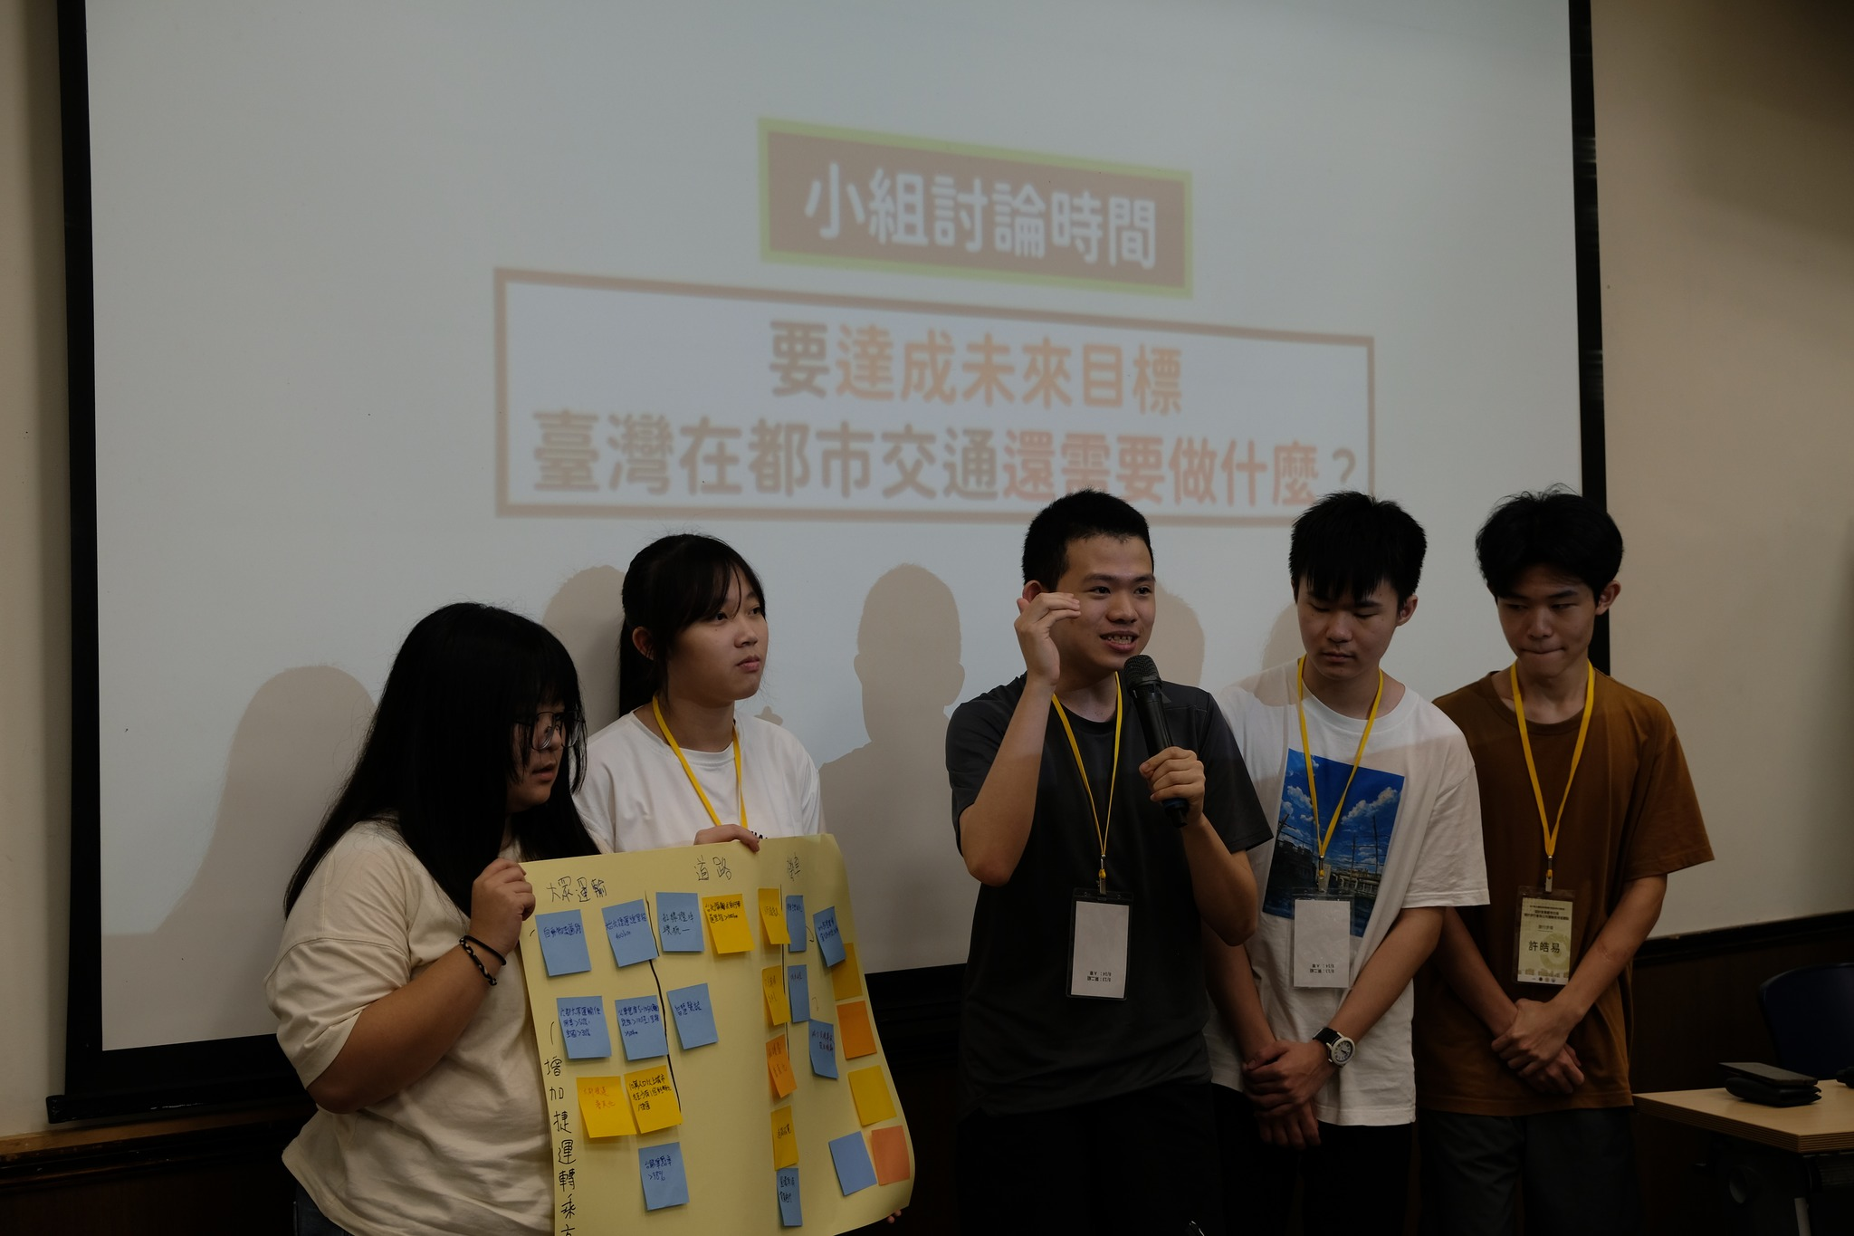

圖 1青年運輸營:友善都市交通設計工作坊與座談

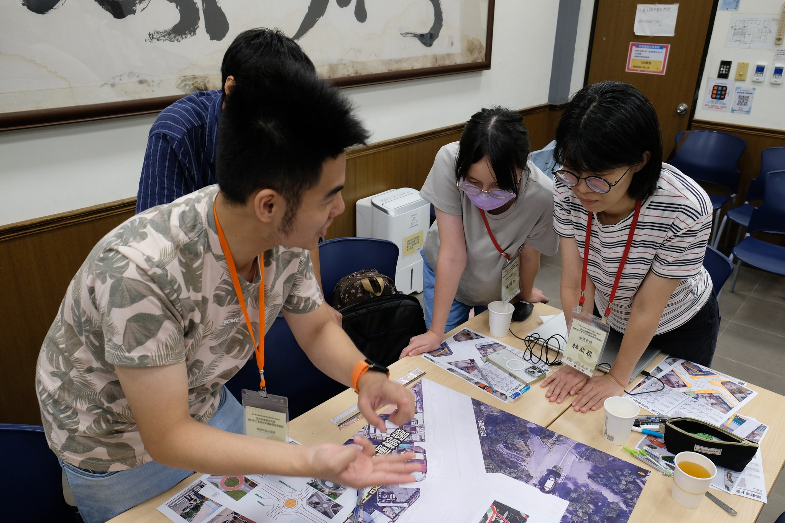

圖 2 青年運輸營:「標線改造台灣路」工作坊

一張含有 建築, 人員, 服裝, 人民 的圖片

AI 產生的內容可能不正確。

圖 3 青年運輸營:參訪北投捷運機場

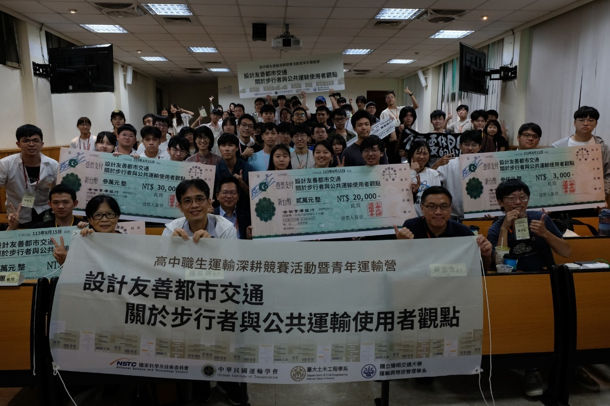

圖 4 青年運輸營: 決選評審與頒獎

**五、參賽資格**

具113學年度高中職在學學生之身分者均可參賽。

**六、組隊方式**

採團隊方式報名參加，每隊3~4人（不含指導老師），每位學生限參加一隊，參與多隊者其所屬團隊全隊均取消參賽資格。團隊須請1名指導老師帶隊指導，指導老師不限指導隊數。

**七、報名期限及方式**

**（一）報名期限**

114年3月15日 (星期六) ～114年4月30日 (星期三) 止。

**（二）報名方式**

採網路報名，各參賽隊伍請於報名期限內於線上報名系統中，填寫參賽資料，並檢附參賽團隊全體學生證正反兩面影本【詳附件一】、授權同意書【詳附件二】，上傳至線上系統。

|  |  |
| --- | --- |
|  | 網路線上報名網址為 (或掃左圖)：  https://forms.gle/T3oNK1viG7PG8xm9A |

參賽團隊應推派隊長1名作為聯繫窗口，並提供詳細聯絡方式，以利辦理後續各項競賽行政事宜；競賽期間若欲更動團隊成員或研究內容，應先通知主辦單位並取得同意，如經審查未符規定者，主辦單位得取消參賽資格。

**八、參賽規則**

參賽隊伍繳交報名資料後，須於下列指定日期內完成計畫摘要書上傳 (未如期繳交者將失去參賽資格)，再進入規劃書撰寫階段。各類文件上傳期限如下所示：

**（一）計畫摘要**

參賽團隊應於**114年4月30日 (星期三) 前完成計畫摘要**，並以 PDF檔案形式，上傳至指定之上傳連結。

計畫摘要繳交規定如下：

1. 每一隊伍限送一份PDF檔案。

2. 計畫摘要內文以1頁1,000字以內為限。

3. 計畫摘要內容需包含：

研究主題、研究背景與動機、研究空間範疇、資料收集與研究分析方法、研究流程及預期成果等項目。

**（二）規劃報告書**

計畫摘要經主辦單位審查合格之團隊應於**114年7月1日 (星期六) 前將規劃報告書以 PDF 檔案形式上傳**，詳細繳交方式屆時會另行通知，**未依規定繳交之團隊，主辦單位將取消其參賽資格，亦不提供參賽證明文件。** 規劃報告書繳交規定如下：

1. 每一隊伍限送一份PDF檔案。
2. 內文字體不得小於12點，篇幅以30頁為限 (不含封面、封底、目錄及參考書目)。
3. 規劃報告書內容需包含：彙析目標問題之現況及研究目標、整理國內外現況、資料與文獻蒐集、創意發想特點、辦理方式或效益分析以及可行性分析等項目。

**九、重要事項時程表**

|  |  |
| --- | --- |
| **重要事項** | **日期** |
| 報名時間（含上傳計畫摘要） | 3月15日~ 4月30日 |
| 線上說明會 | 4月12日下午2點30分 |
| 複賽隊伍公布 | 5月15日 |
| 規劃報告書上傳時間 | 5月15日~ 7月1日 |
| 決選隊伍公布 | 7月15日 |
| 青年運輸營（含決選評審） | 8月12日~ 8月14日 |

**十、線上說明會**

本競賽將於114年4月12日 (星期六) 下午2點30分舉行線上說明會，以視訊方式詳細說明競賽規則以及注意事項 (https://meet.google.com/zzc-oibm-aik)，並開放Q&A。說明會後特別邀請**國立臺灣大學土木系交通組陳柏華教授**為本競賽作專題演講，使參賽的同學對於活動的題旨有更進一步的了解。

**十一、青年運輸營**

青年運輸營預計於114年8月12日 (星期二) 至8月14日 (星期四) 於國立臺灣大學 (臺北市大安區羅斯福路四段1號) 舉辦，所有晉級決賽之隊伍 (規劃報告書評選前12名) 將獲邀參加「青年運輸營」營隊活動。營隊期間之食宿均由主辦單位提供，除往返活動場所之交通費用需自理外，本活動為全程免費。

營隊活動內容將包含多場專題演講、工程與交通運輸事業單位參訪等兩大類，期盼參加營隊的高中職運人才們，透過演講與參訪活動的參與，可以學習到更多元之交通運輸相關知識與規劃分析之技巧，使團隊最後在決選評審時規劃報告的簡報內容更加豐富、有更為深刻的思考。

**十二、評審作業**

本競賽將由主辦單位召集交通運輸領域之專家學者組成評審委員會，以執行本競賽各階段之評審作業。本次競賽各階段之評審程序與評審方式說明如下：

**（一）初賽評審作業**

本階段將依參賽團隊所繳交之計畫摘要進行書面審查，晉級複賽之團隊名單及各隊評分結果預計於114年5月15日 (星期四) 公告之。初賽階段之評分項目說明與之占比如下表所示：

|  |  |  |
| --- | --- | --- |
| 評分項目 | 說明 | 比例 |
| 研究題目 | 研究主題是否有其研究價值、需求與急迫程度。 | 25% |
| 研究背景與動機 | 研究背景與動機之論述邏輯與詳細度。 | 25% |
| 研究範疇 | 團隊劃定之研究空間範疇是否明確、合理。 | 15% |
| 研究分析方法 | 資料收集與分析之方法是否可行。 | 25% |
| 預期成果 | 團隊預期之研究成果是否合理。 | 10% |

評選排序之方式依評審委員之平均分數計算之，倘平均分數相同者，則依序比較「研究題目」、「研究範疇」、「預期成果」、「研究背景與動機」及「研究分析方法」。

**（二）複賽評審作業**

本階段將針對各參賽團隊所繳交之規劃報告書進行書面審查，評分結果預計於112年7月15日 (星期六) 前將通知各參賽團隊，並依評審結果擇優選出12支隊伍晉級決賽並邀請參與運輸青年運輸營活動。複賽階段之評分項目說明與之占比如下表所示：

|  |  |  |
| --- | --- | --- |
| 評分項目 | 說明 | 比例 |
| 現況課題說明 | 團隊對於交通運輸服務現況掌握程度。 | 25% |
| 資料蒐集  與分析方法 | 相關數據資料之蒐集、整理與分析方法之難易度、數據分析結果之論述與呈現方式。 | 25% |
| 規劃內容 | 規劃內容之適切性及預期效果。 | 20% |
| 規劃可行性 | 規劃內容之技術可行性、財務可行性、運作可行性，以及可能面臨之困難。 | 15% |
| 創新與創意 | 提案之創新性及獨特性。 | 15% |

評選排序之方式依評審委員之平均分數計算之，倘平均分數相同者，則依序比較「現況課題說明」、「規劃內容」、「創新與創意」、「資料蒐集與分析方法」及「規劃可行性」。

**（三）決賽評審作業**

本競賽預訂於114年8月14日 (星期四) 舉行決賽評審，晉級決賽之團隊須將研究成果製作成簡報於決賽評審報告並接受評審委員詢答，簡報順序則於會前以抽籤方式決定。決賽階段之評分項目說明與之占比如下表所示：

|  |  |  |
| --- | --- | --- |
| 評分項目 | 說明 | 比例 |
| 複賽階段分數 | --- | 20% |
| 報告完整性 | 研究主題、流程及改善方案之完整性。 | 20% |
| 報告可行性 | 改善方案於技術與財務上之可行性、執行與後續維護之困難度等等。 | 10% |
| 報告創新性 | 研究內容之創新、創意程度。 | 30% |
| 簡報與答詢 | 報告內容陳述與簡報流暢度、答詢內容完整性及具體補充說明。 | 20% |

評審委員就各評分項目加總並換算為序位，再加總計算各參賽者之序位和。序位相同者，則比較平均分數，倘分數仍相同者「報告創新性」、「報告完整性」、「報告可行性」、「簡報與答詢」及「複賽階段分數」，以決定敘獎名次。

**十三、獎額及獎金**

本競賽依決賽階段評審之序位加總，由低至高順序分別取冠、亞及季軍各1隊，但平均總分未達80分者，則獎額名次得從缺。獲獎隊伍除獲頒獎狀外，其競賽獎金如下：

|  |  |  |  |
| --- | --- | --- | --- |
| **名次** | **隊數** | **獎項內容** | **指導老師獎項** |
| 冠軍 | 1隊 | 獎狀、獎金3萬元 | 獎狀、獎金5仟元 |
| 亞軍 | 1隊 | 獎狀、獎金2萬元 | 獎狀、獎金4仟元 |
| 季軍 | 1隊 | 獎狀、獎金1萬元 | 獎狀、獎金3仟元 |
| 佳作 | 9隊 | 獎狀、獎金3仟元 | 獎狀 |

競賽獎金皆以參賽隊伍為單位領取，請隊伍成員共同出具同意書由隊長代表受領。依中華民國稅法相關規定，獎項價值超過新臺幣20,001元以上者，得獎者除需繳交收據及身分證影本外，給獎單位並應先行扣繳10%所得稅；得獎者如未滿20歲，應由父母/監護人代為簽收領獎，且附上其與得獎者之關係證明。得獎隊伍任一人（或其父母或監護人）若不願意配合，則視自動棄權，不具得獎資格。

**十四、其他注意事項**

1. 各項參賽資料經人檢舉或告發為非自行產出或冒用他人著作，且有具體事證者，主辦單位得取消其入圍及得獎資格，並通知學校，追回已頒發之獎金及獎狀等相關物品。
2. 各參賽隊伍若欲以既有公營或民營單位招標案件之執行成果進行參賽者，需於本規劃競賽內容中提出與前述招標案件成果、方法或調查等項目之差異說明，倘無差異者，主辦單位得取消其入圍及得獎資格，並通知學校，追回已頒發之獎金及獎狀等相關物品。
3. 參賽團隊同意主辦及承辦單位得自行或委託第三人於本競賽進行中 (含決賽暨頒獎典禮) 對其錄影、錄音、拍照及進行採訪 (參賽者應配合主辦單位及承辦單位之相關指示)，且不可撤銷且無償永久授權主辦單位及其授權對象為宣傳本競賽之目的，得不限使用方式 (包括但不限於重製、改作等等)、次數、地域利用其姓名、肖像、競賽影音、提供之照片、圖片、影片及說明文字 (下稱授權標的) 於所有形式的載體及媒體，包括但不限於網路 (影片、動態影像及平面)、店頭、報紙、雜誌、DM、全影像媒體、全平面媒體等等，並承諾永久不對主辦單位及其授權對象使用授權標的及其衍生著作主張任何權利。
4. 各項參賽資料衍生之智慧財產權屬參賽者所有，主辦單位不擔保前述智財權可能產生爭議之相關法律責任。參賽隊伍須同意將各項參賽資料之智慧財產權無償授權給主辦單位作非商業用途之實施，且參賽隊伍不得對於上述之作品要求任何形式之報償。
5. 參賽團隊於實地進行調查交通現況等活動時，應注意自身安全，並遵守相關法規。
6. 凡報名參加者，視為已閱讀並同意遵守本活動之一切規定。
7. 上述未盡事宜，主辦單位保留調整活動與獎項細節之權利，並有權對本活動所有事宜做出解釋或裁決。

**十五、聯絡方式**

國立臺灣大學土木工程學系-111學年度高中職生運輸深耕競賽活動籌辦小組 (臺北市大安區羅斯福路四段1號國立臺灣大學土木館)

許聿廷

E-Mail：yutinghsu@ntu.edu.tw

電話：0963-661-816

吳文元

E-Mail：garywu1003@gmail.com

電話：0903-609-931

|  |
| --- |
| 附件一 |

113 學年度高中職生運輸深耕競賽活動

團隊成員在學證明

|  |  |  |
| --- | --- | --- |
| 編號 | 學生證正面 | 學生證反面 |
| **1** |  |  |
| **2** |  |  |
| **3** |  |  |
| **4** |  |  |

|  |
| --- |
| 附件二 |

113 學年度高中職生運輸深耕競賽活動

AI for All: 共創智慧、包容未來交通創意規劃競賽

**授權同意書**

本團隊參加中華民國運輸學會、國立臺灣大學土木工程學系以及國立陽明交通大學運輸與物流管理學系 (以下簡稱：主辦單位) 「113學年度高中職生運輸深耕競賽活動 — AI for All: 共創智慧、包容未來交通創意規劃競賽」活動，所提供之各項資料正確無誤，願遵守簡章相關規定。本團隊於競賽過程所撰寫之研究報告內容，遵守著作權法等相關智慧財產權之規定，並保證徵選作品為原創著作，無抄襲仿冒情事，且未曾以此研究主題參與其他競賽，及尚未以任何型式公開發表於各類媒體之新作。將來若發現本團隊有違反規定以致觸犯法律，得取消參加與獲獎資格，本團隊願意自行負責所有民、刑事法律責任。

本團隊參賽內容其智慧財產權及各項權利均同意歸主辦單位所有，並同意 不得行使著作人格權。為利於推廣本活動，所有參賽作品主辦機關擁有使用、修 飾、出版、印製、宣傳及刊登之權利，或以任何形式推廣、保存及轉載之權利， 作者不得另行要求任何給付。

此 致

中華民國運輸學會

國立臺灣大學土木工程學系

國立陽明交通大學運輸與物流管理學系

立同意書人同意本授權同意書以上條款：

立 書 人︰

聯絡電話：

聯絡地址︰

中 華 民 國 1 1 4 年 月 日